1.模块编辑面板优化：从上下结构改成左右结构；风格图选择面板可以展开

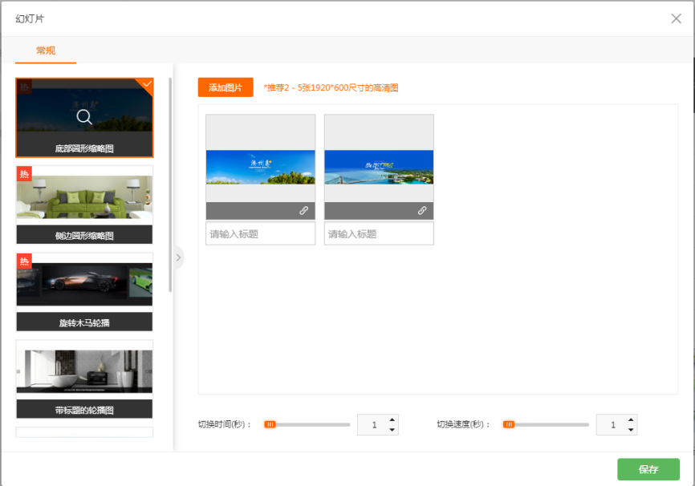

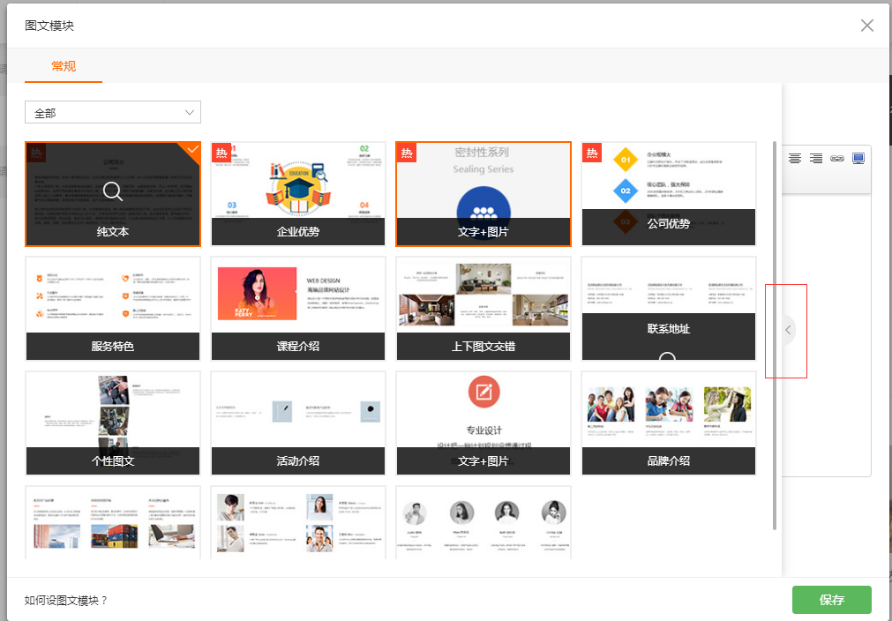

2.顶部横条调整优化，色调以白色橙色为主



3.添加模板面板优化

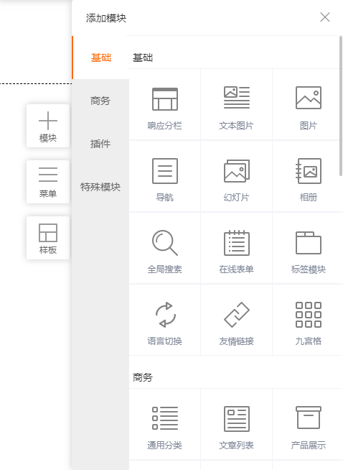

4.高级设置面板优化，默认样式和悬停样式都放在同个页面

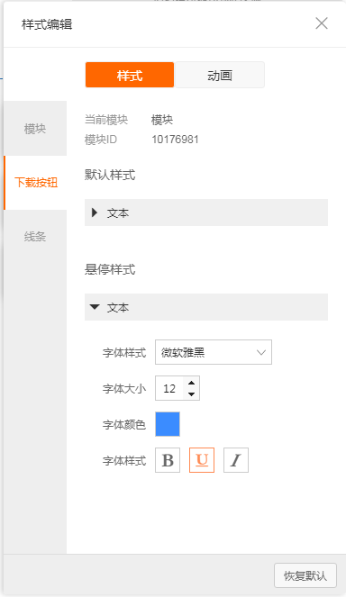

5.部分相册风格增加图片展开选择，选择相册样式变更

